Формирование индивидуальной траектории обучения при изучении математики на уровне НОО. Пандакова Дина Юрьевна МБОУ «СОШ № 10 г. Чебоксары»
Электронными образовательными ресурсами (ЭОР) называют учебные материалы, для воспроизведения которых используются электронные устройства.
Электронные образовательные ресурсы (ЭОР) могут использоваться для достижения самых разных целей обучения: для изучения нового учебного материала и получения новых знаний; для отработки умений и навыков; для подготовки к конкурсам, олимпиадам, интеллектуальным турнирам; для проведения тестирования как формы контроля и самоконтроля; для реализации дистанционного обучения и пр. Большое значение ЭОР в образовательном процессе школы неоднократно подчеркивается как требованиями ФГОС НОО, так и ПООП НОО.
В самом общем случае к ЭОР относят учебные видеофильмы и звукозаписи, для воспроизведения которых достаточно бытового магнитофона или CD-плеера. Наиболее современные и эффективные для образования ЭОР воспроизводятся на компьютере. Именно на таких ресурсах мы сосредоточим свое внимание.
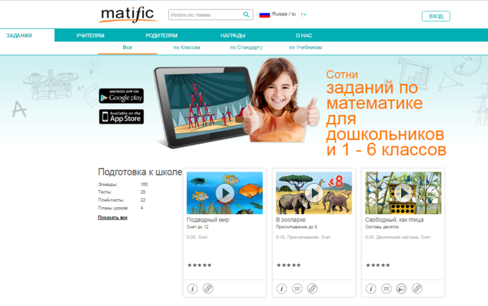
Хочу представить вам возможность применения на уроках математики онлайн-сервиса Matific (www.matific.ru)
На сайте можно найти огромное количество игр по математике, ориентированных на школьников 1-6 классов. Упражнения составлены в соответствии со школьной программой, можно подобрать задания для любого уровня. Учителя сами выбирают материалы и следят за успеваемостью своих детей. Уроки построены так, чтобы любая теоретическая проблема стала понятней на практике: почти в любой игре есть возможность менять параметры, крутить рычажки, экспериментировать.
Matific – это онлайн-сервис, содержащий огромное количество интерактивных, занимательных и простых в использовании заданий по математике, которые научат детей любить математику. Данный сервис позволяет учителю вести мониторинг успеваемости каждого ученика и всего класса в области математики, педагогики, информационных технологий с учетом ФГОС и привязаны к популярным учебникам по математике в России. Достаточно выбрать учебник, который используется в школе, главу учебника – и Matific предложит соответствующие задания.
Matific разработан для того, чтобы сделать изучение математики увлекательным для детей и облегчить труд, позволяет автоматически проверять и оценивать знания. При регистрации в качестве учителя вся школа и все учителя получают бесплатный доступ ко всем заданиям и инструментам. Ученики получают бесплатный доступ в школе. В домашних условиях им по желанию дается бесплатная пробная версия с последующим специальным предложением, если они зарегистрируются через школу.
Учителю предлагается для отслеживания успеваемости несколько видов отчетов, как всего класса, так и для каждого ученика в отдельности, которые можно сохранить в формате электронных таблиц.
Для учителей предоставлены многочисленные вспомогательные инструменты, такие как:
– управление доступностью заданий для учеников, возможность назначить выбранные задания для работы в классе или домашней работы и скрыть от учеников остальные задания;
– режим презентации, позволяет использовать их для объяснения нового материала на интерактивной доске.
– режим вещания заданий на экраны компьютеров всего класса, что может применяться как для объяснения нового материала, так и для совместной работы с классом над отдельными заданиями;
– списки воспроизведения (плей-листы), включающие заранее определенный набор заданий, которые ученик должен выполнить в определенной последовательности;
– методические рекомендации по использованию заданий на уроках математики, которые содержат объяснение задания, варианты объяснения нового материала перед классом на интерактивной доске с использованием данного задания, примерную схему, а также активизировать самостоятельную учебно-поисковую деятельность учеников.
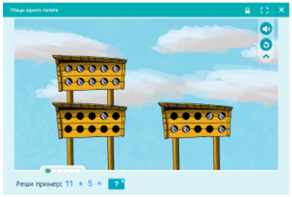
Matific включает сотни игровых упражнений, которые называются «эпизодами». Детям нравится часами играть в эпизоды и в этом процессе самостоятельно изучать математику. Matific предлагает адаптивную поддержку на нужном уровне. Каждый эпизод длиться от 5 до 15 минут и посвящен одному точно определенному математическому понятию, навыку или идее.
Так же в этой программе содержатся интерактивные тесты, разработанные для отработки набора соответствующих практических навыков, а также для контроля освоения учениками этих навыков. Как эпизоды, так и тесты являются адаптивными.
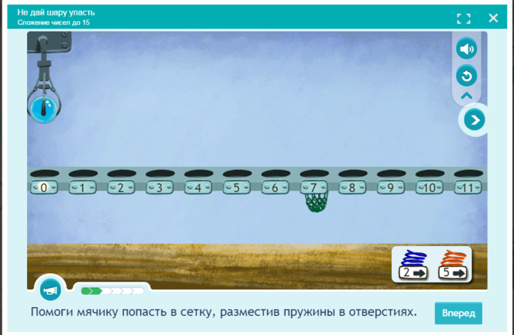
Matific не преследует цели вобрать в себя полностью процесс обучения математике в школе, но главная его задача – повысить эффективность уроков математики и обеспечить учителей мощными образовательными инструментами. Как показывает практика, обычно учителя используют 2-3 эпизода Matific в течение урока, проводя его в смешанной форме и чередуя фронтальный метод преподавания с самостоятельной и учебно-поисковой деятельностью учеников.
Одна из самых любимых игр это "Не дай шару упасть.
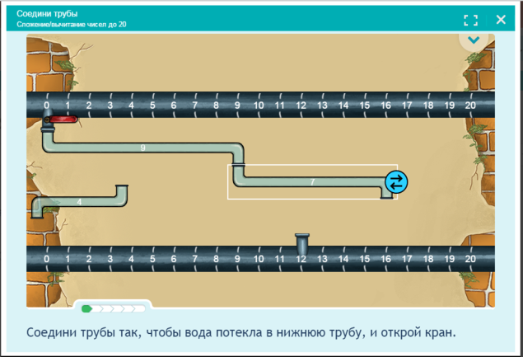
Есть эпизоды на сложение и вычитание с использованием числовой прямой в качестве модели. Представлена балка с пронумерованными отверстиями. В распоряжении имеются пружины, от которых шар отскакивает влево или вправо на указанное на пружине число отверстий. Размести пружины на подходящие места так, чтобы шар попал в сетку.
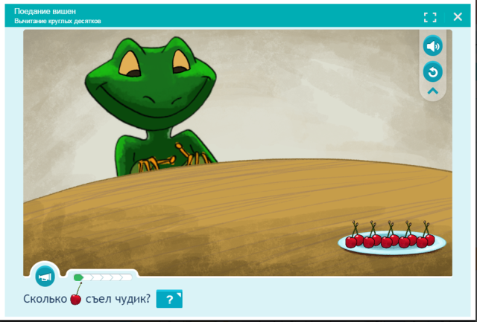
Следующая занимательная игра это "Соедини трубы". Суть задания дойти от определенного числа до другого (не обязательно от нуля), и даны несколько труб. Иногда они могут в сумме не дать нужный результат, и приходится опять же "возвращаться", отнимать. У этой игре, вроде, нет большого уровня сложности, в ней максимум - счет до 20.
«Купи игрушку» это, наверное, любят все дети! Нужно выбрать игрушку в магазине и заплатить указанную цену, используя деньги достоинством 1, 10 и 100.
Следующая игра «Поедание вишни» , арифметических действий разного уровня довольно много. Этот эпизод на вычитание в пределах от 0 до 10. Показана тарелка вишен. Сначала сосчитай, сколько вишен на тарелке. Затем чудик съедает определенное число вишен. Сосчитав оставшиеся вишни, требуется узнать, сколько вишен было съедено.
Была рада поделиться с вами своими знаниями, всего доброго. До встречи!

Список использованной литературы

Шматков М. Н. Современный урок математики в начальной школе с использованием электронного образовательного ресурса: портал [Электронный ресурс] / М.Н. Шматков // Онлайн-сервис Matific. – 2013. – URL: : http://blogrussia.matific.com/2015/06/30/современный-урок-математики/. (15.03.2017)

Тарасова Н.В. Электронные ресурсы в образовательном процессе: портал [Электронный ресурс]/Н.В. Тарасова. URL: http://nsportal.ru/nachalnaya-shkola/materialy-mo/2016/06/08/elektronnye-resursy-v-obrazovatelnom-protsesse/.(15.03.2017).

Matific — интерактивная математика: портал [Электронный ресурс]//Математика легко. URL:https://matematikalegko.ru/online-obuchenie/matific-interaktivnaya-matematika.html/. (15.03.2017).

Matific – сервис для изучения математики c 1 по 6 класс: портал [Электронный ресурс] . -Режим доступа: http://at5.ru/matific/. (15.03.2017).

